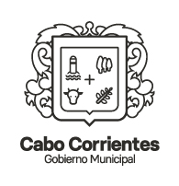

INFORME TRIMESTRAL DE ACTIVIDADES
PLAN DE TRABAJO:
Por este conducto doy a conocer el plan de trabajo del Departamento de Servicios Públicos Municipales a partir del 01 de Julio al 30 de Septiembre del 2020.

SERVICIOS PUBLICOS MUNICIPALES
El Departamento de Servicios Publicos del H. Ayuntamiento de Cabo Corrientes, Jalisco tiene como objetivo, programar, proyectar, ejecutar, mantener y conservar la infraestructura necesaria para que el Municipio cuente con mejores vialidades, espacios deportivos y educativos dignos, infraestructura urbana que permita a los habitantes de este municipio elevar la calidad de vida. Otorgar infraestructura que eleve la calidad de vida de los ciudadanos del Municipio de Cabo Corrientes, proporcionándoles servicios públicos eficientes y de calidad e incluyentes dentro del marco legal.

ACTIVIDADES DEPARTAMENTO AGUA POTABLE
Contribuir con el desarrollo del Municipio, atendiendo toda solicitud o necesidad en cuanto a la prestación del servicio de agua potable se refiera, preservando la infraestructura y el cuidado del medio ambiente, ya sea en colonias o comunidades, mediante la mejora continua de la prestación del servicio.

- Conexiones de agua potable
- Fugas de agua potable
- Reparación de drenaje
- Limpieza de red de drenaje
- Destapar tomas domiciliarias
- Apoyo a las escuelas
- Rehabilitación y mantenimiento de los pozos de agua potable
- Mantenimiento de equipos de bombeo
- Mantenimiento de los controles de los equipos de bombeo
- Cloración tanques de Agua Potable

Fotografías Agua Potable

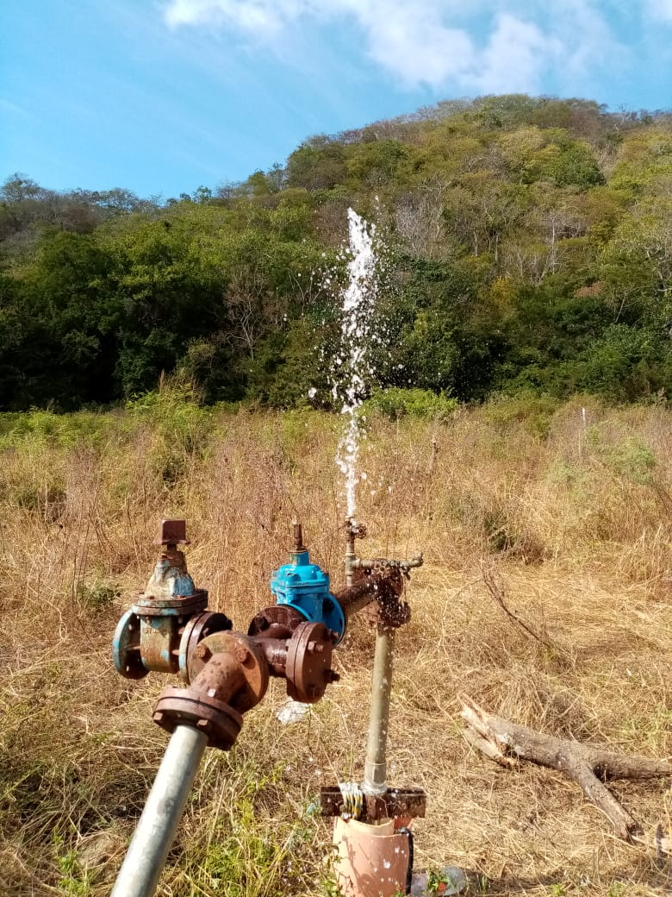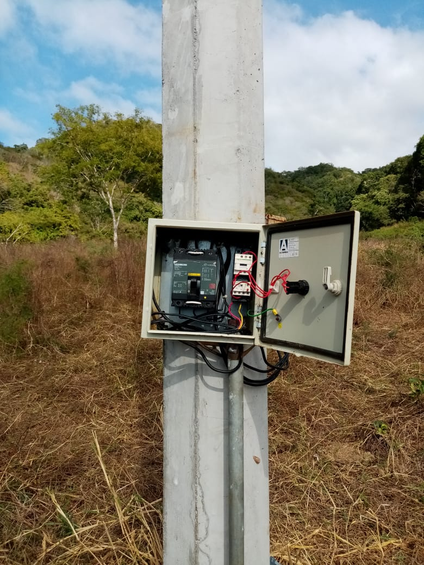
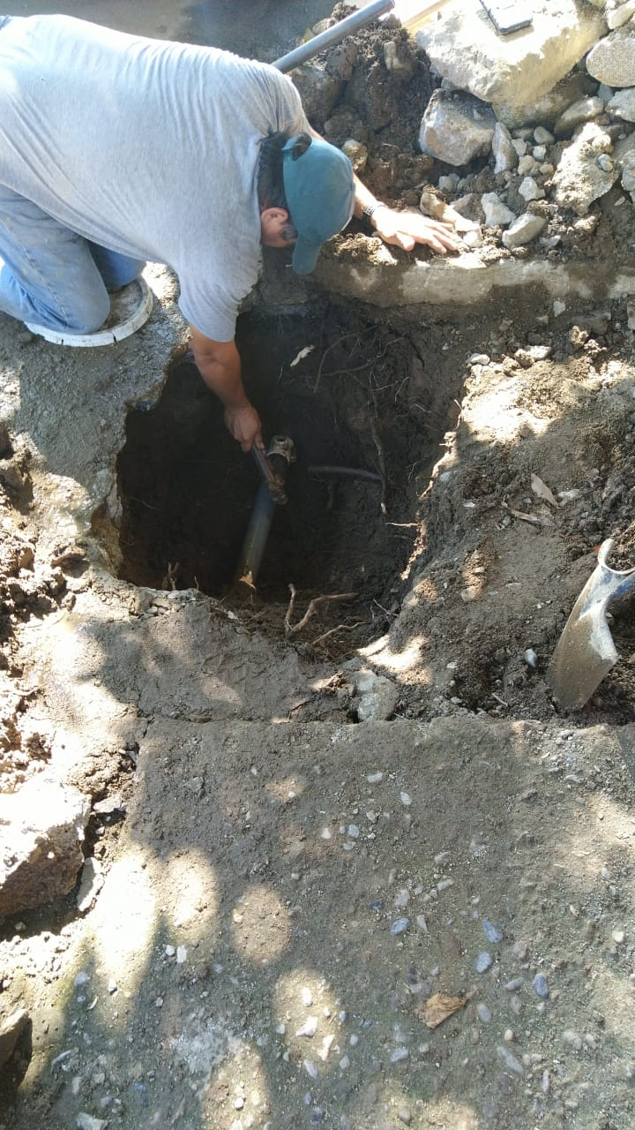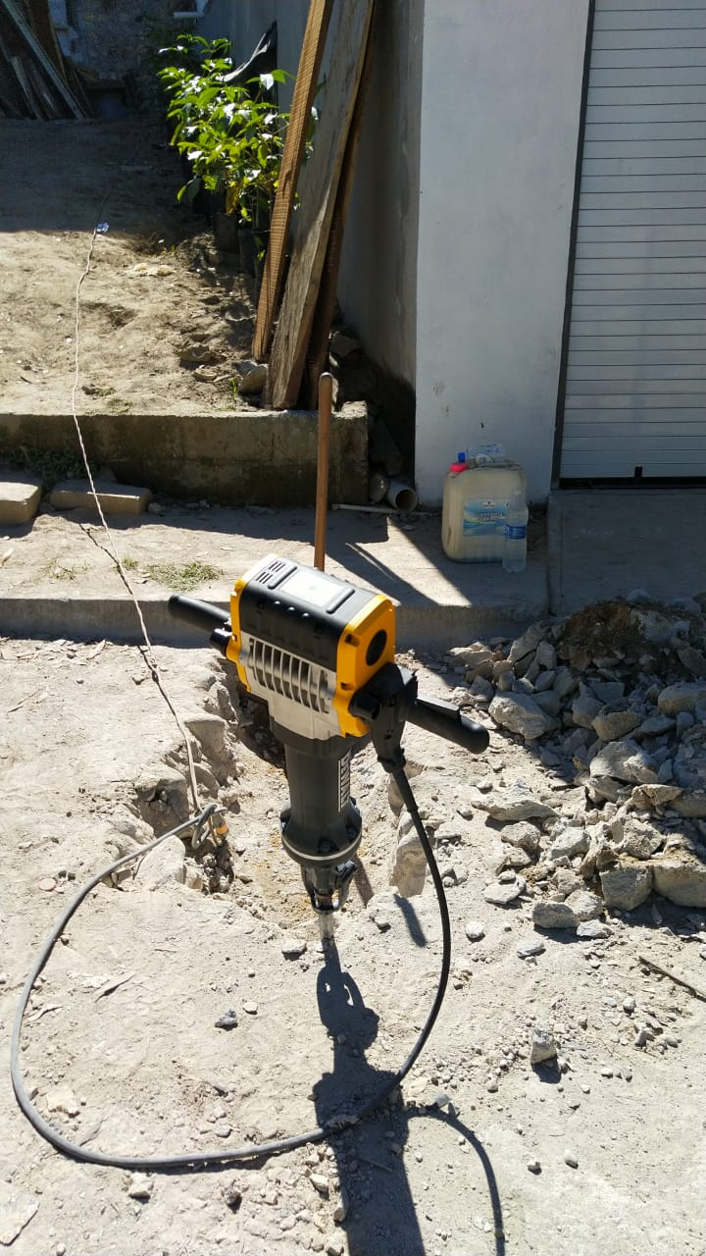

ACTIVIDADES DEPARTAMENTO ALUMBRADO PÚBLICO
El objetivo de este departamento es brindar a la población una mejor atención eficiente y rápida, para que el servicio de alumbrado público atienda a la población conforme a la programación de los reportes y que la ciudadanía disfrute de un mejor servicio público.

- INSTALACION DE LINEAS ELECTRICAS
- REPARACION LUMINARIAS
- INSTALACION NUEVAS LUMINARIAS LED
- APOYO A LAS ESCUELAS
- TRABAJOS MEDIA TENSION

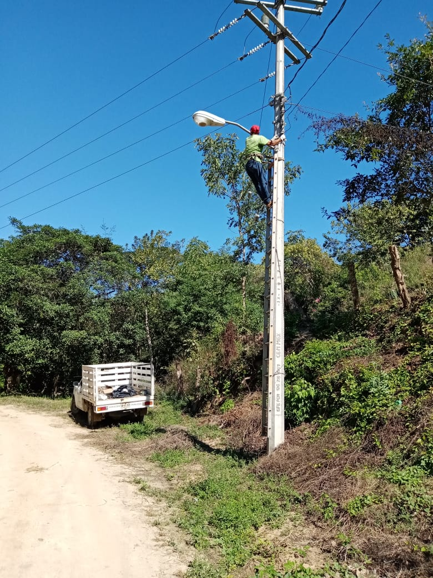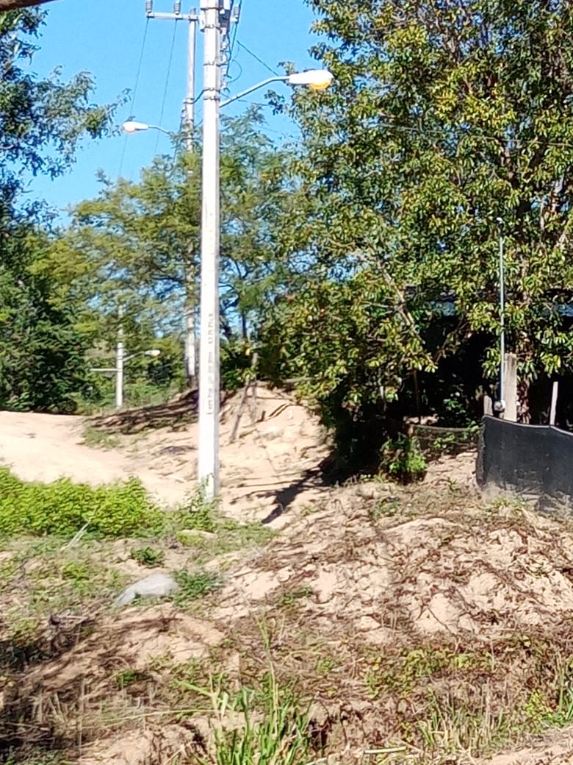

ACTIVIDADES DEPARTAMENTO PARQUES Y JARDINES
El objetivo principal es otorgar un servicio rápido y eficaz, planeado, organizado y poniendo en acción las maniobras que permitan cubrir las necesidades municipales mejorando con ello la calidad de vida de la ciudadanía realizando el buen mantenimiento de camellones, avenidas, plazas, áreas recreativas, jardines y áreas verdes que unen al municipio.

- PODA Y LIMPIEZA CANCHAS DE USOS MULTIPLES
- LIMPIEZA CALLES Y AVENIDAS
- LIMPIEZA PLAZA PUBLICA

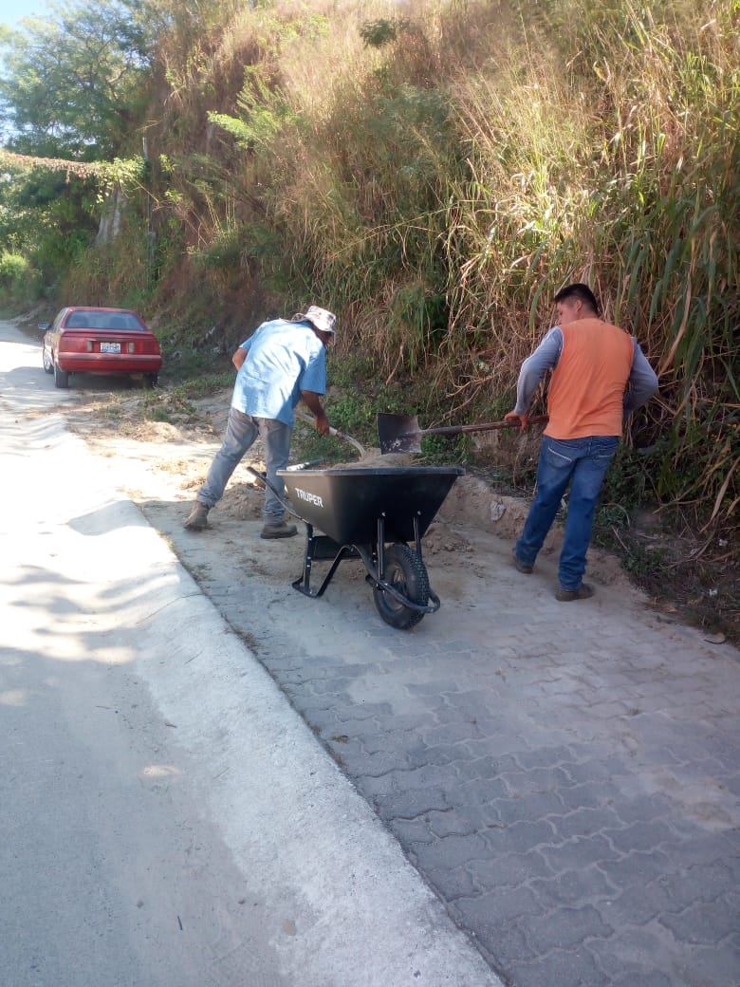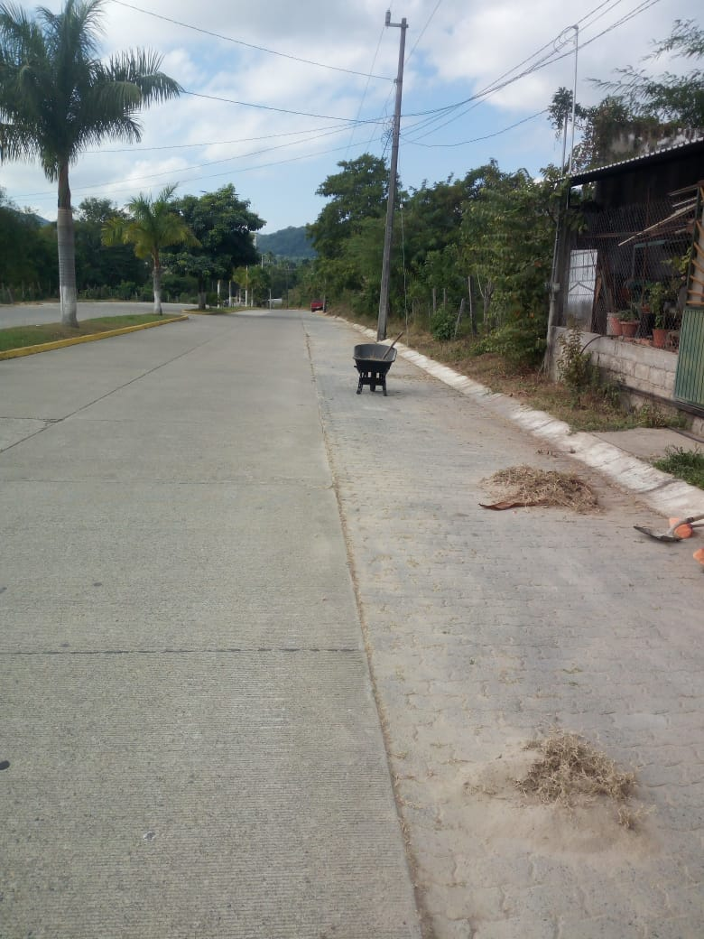

Sin más por el momento me despido de Usted quedando a sus órdenes para cualquier duda o aclaración al respecto.

A T E N T A M E N T E
“2020, Año de la acción por el clima, de la eliminación de la Violencia contra las mujeres y la Igualdad salarial”
El Tuito, Municipio de Cabo Corrientes, Jalisco; a 01 de Julio del 2020.

_________________________________
C. GILDARDO JACOBO NUÑEZ
Director de Servicios Publicos
Admón. 2018 -2021
C.c.p./Archivo

